附件

深圳市罗湖区彩虹屋幼儿园董事会

关于2015年度财务审计结果的公告

本董事会委托深圳中联岳华会计师事务所对我园2015年度的财务会计报告依法进行了审计。根据《中华人民共和国民办教育促进法》及其实施条例、《深圳市民办幼儿园财务管理办法（试行）》等有关法规和规范的规定，现予以公告。
附件：审计报告全文及附表

深圳市罗湖区彩虹屋幼儿园董事会
2016年3月20日

深圳市罗湖区彩虹屋幼儿园
2015年度财务报表的
审 计 报 告

目 录 页 次
- 审计报告……………………………………………… 1
- 已审财务报表
1.资产负债表……………………………………2
2.业务活动表……………………………………3
3.服务成本表……………………………………4
4.费 用 表……………………………………5
5.政府资助收支表………………………………6
6.现金流量表……………………………………7
7.基本数字表……………………………………8
8.财务指标表……………………………………9
三、财务报表附注…………………………………10-16

CPA 深圳中联岳华会计师事务所（普通合伙）

电话:83547108 传真:83547718 地址: 深圳市福田区北环大道7043号青海大厦16G
------——————————————————————————————————————
机密
审 计 报 告
深中岳专审字[2016]第 号
深圳市罗湖区彩虹屋幼儿园：
我们审计了后附的深圳市罗湖区彩虹屋幼儿园（以下简称贵幼儿园）财务报表，包括2015年12月31日的资产负债表，2015年度的业务活动表，现金流量表以及财务报表附注。
一、管理层对财务报表的责任
按照《民间非营利组织会计制度》的规定编制财务报表是贵幼儿园管理层的责任。这种责任包括：（1）设计、实施和维护与财务报表编制相关的内部控制，以使财务报表不存在由于舞弊或错误而导致的重大错报；（2）选择和运用恰当的会计政策；（3）作出合理的会计估计。
二、注册会计师的责任
我们的责任是在实施审计工作的基础上对财务报表发表审计意见。我们按照中国注册会计师审计准则的规定执行了审计工作。中国注册会计师审计准则要求我们遵守职业道德规范，计划和实施审计工作以对财务报表是否不存在重大错报获取合理保证。
审计工作涉及实施审计程序，以获取有关财务报表金额和披露的审计证据。选择的审计程序取决于注册会计师的判断，包括对由于舞弊或错误导致的财务报表重大错报风险的评估。在进行风险评估时，我们考虑与财务报表编制相关的内部控制，以设计恰当的审计程序，但目的并非对内部控制的有效性发表意见。审计工作还包括评价管理层选用会计政策的恰当性和作出
合理性，以及评价财务报表的总体列报。
我们相信，我们获取的审计证据是充分、适当的，为发表审计意见提供了基础。

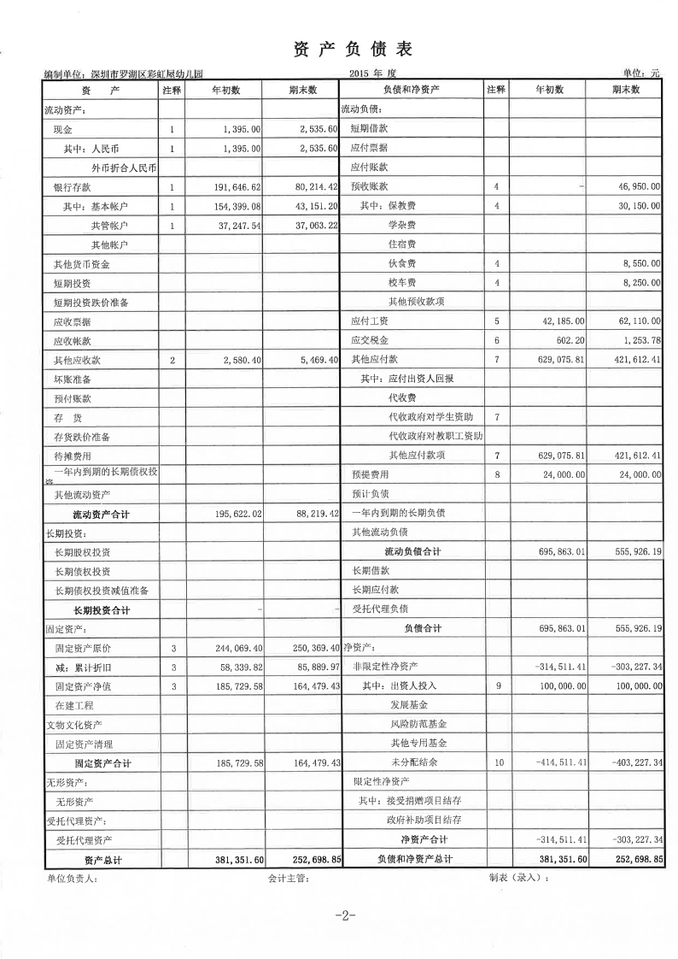

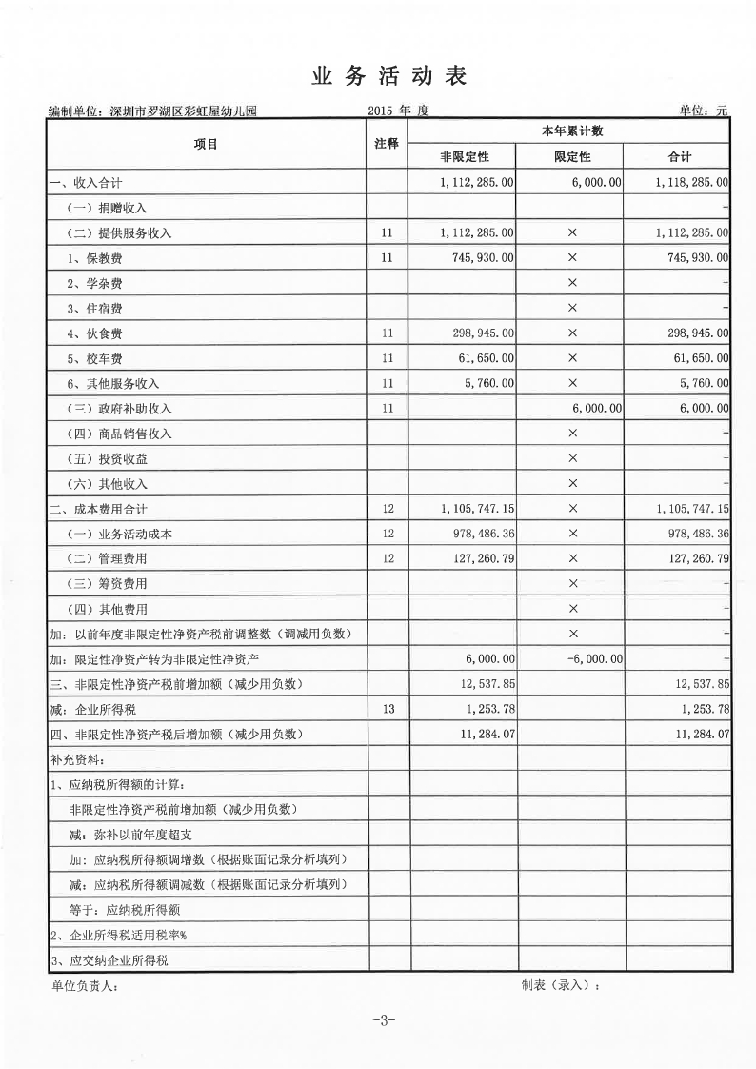

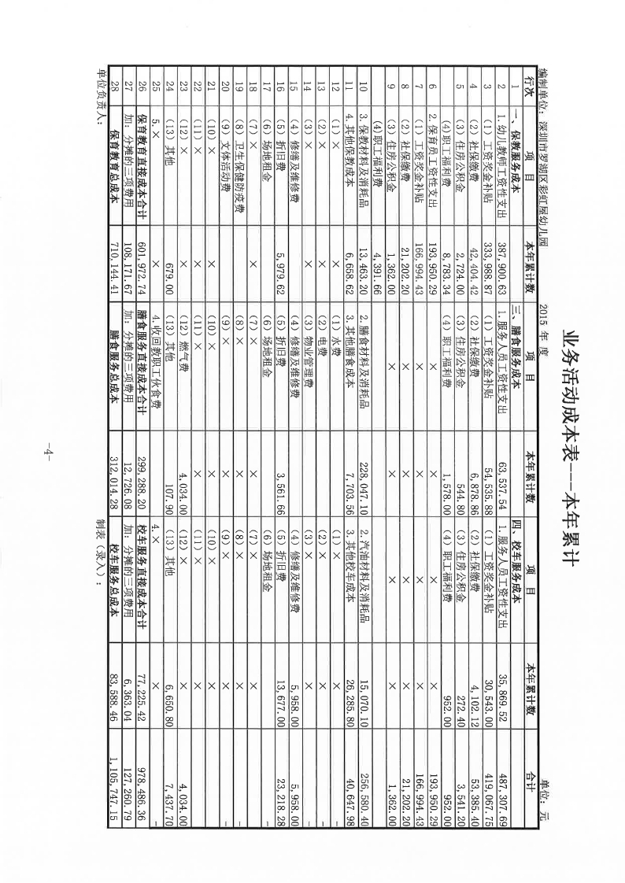

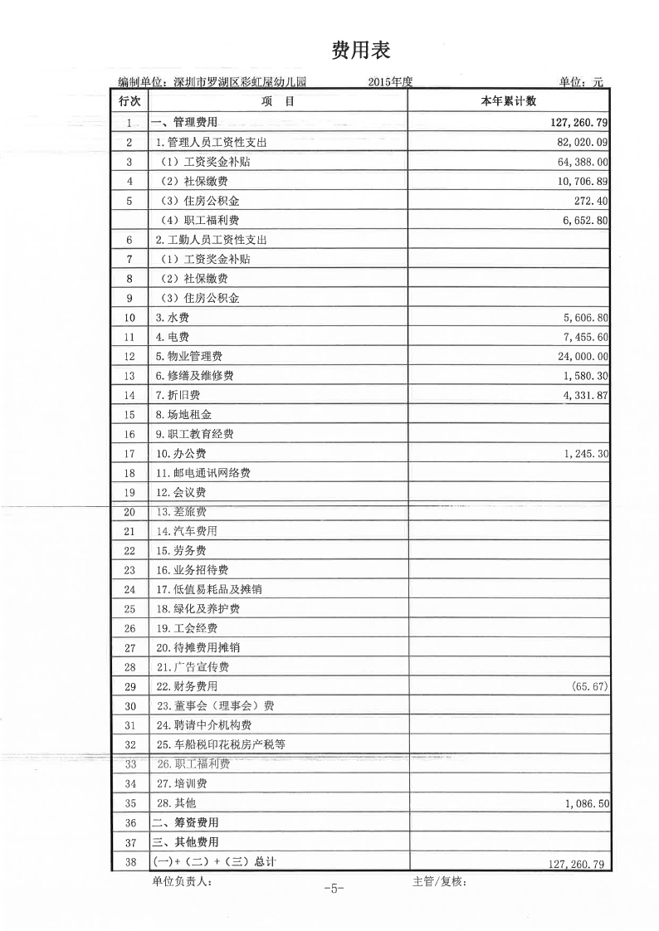

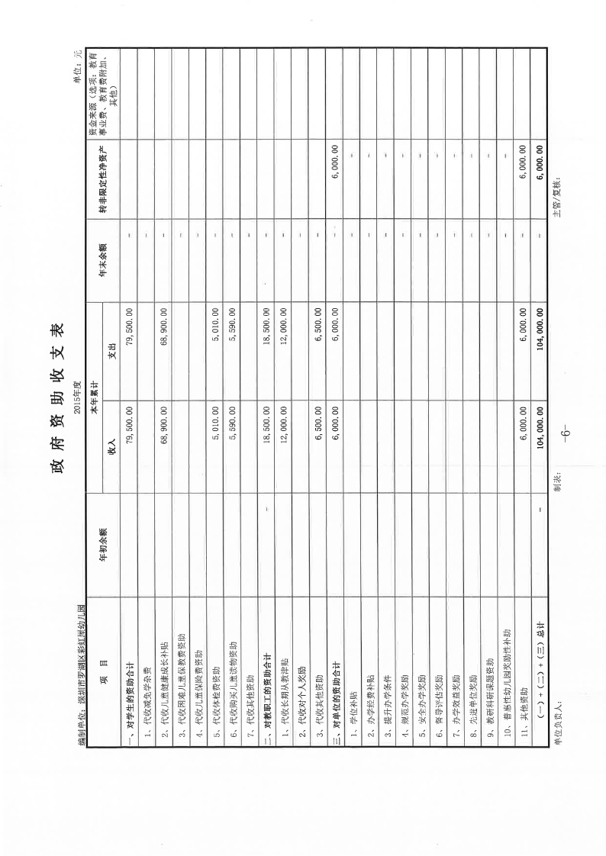

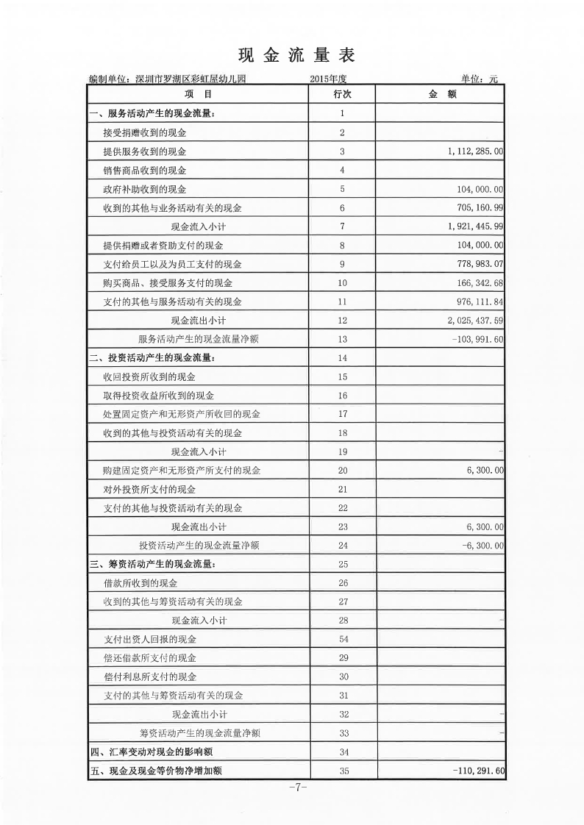

基本数字

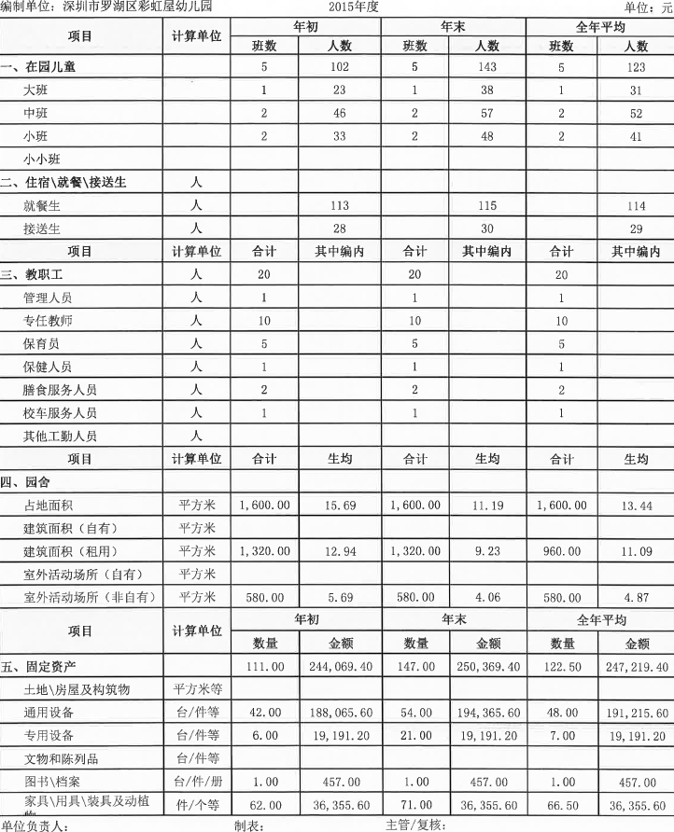

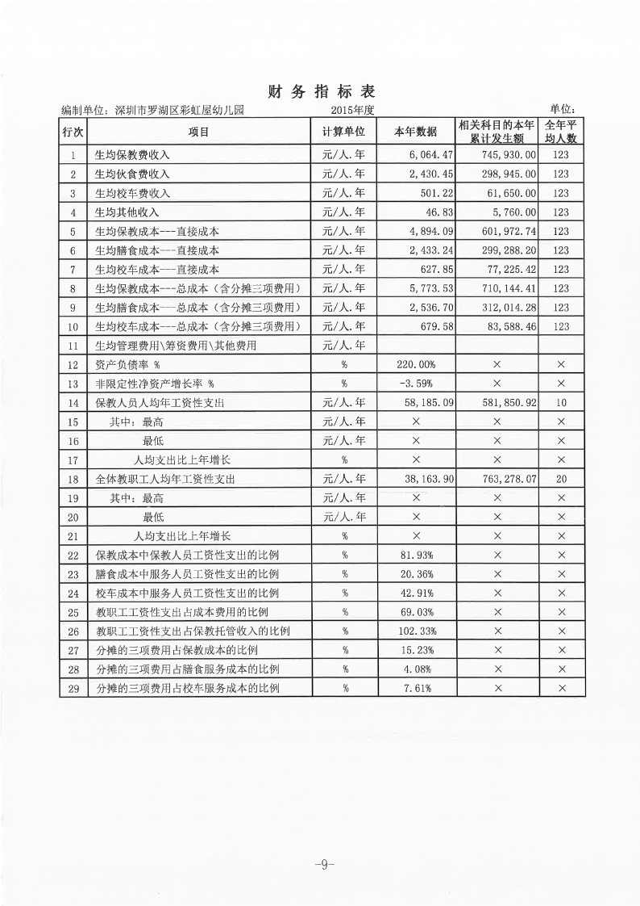

三、审计意见
我们认为，贵幼儿园财务报表已经按照《民间非营利组织会计制度》的规定编制，在所有重大方面公允反映了贵幼儿园2015年12月31日的财务状况以及2015年度的经营成果。

深圳中联岳华会计师事务所（普通合伙） 中国注册会计师
中国·深圳
中国注册会计师

二Ｏ一六年三月二十日
深圳市罗湖区彩虹屋幼儿园
财务报表附注
2015年度 金额单位：人民币元
一、基本情况
深圳市罗湖区彩虹屋幼儿园经罗湖区教育局批准成立。于2013年7月31日领取了[教民144030360000151]号《中华人民共和国民办学校办学许可证》及粤深罗民证字第010086号《民办非企业单位登记证书》；民办非企业单位登记证登记的出资金额为10万元。规定事项和基本情况如下：
幼儿园办学地址：深圳市罗湖区罗沙路工岭玉雅居小区六、七栋首层；
办学类型：幼儿园
办学内容：全日制幼儿园
主管部门：深圳市罗湖区教育局
举办者：深圳市玉蓝实业有限公司
法定代表人：夏仕亮 园 长：马军
有效期：2013年07月31日至2016年7月30日。
国税税务登记证：深税登字440300746644224号
地税税务登记证：深地税字440300746644224号；要求取得合理回报。
基本账户开户银行：深圳莲塘支行
账号：767962521327
三方共管账户开户银行：深圳文锦渡支行
账号：767958405339
该园收费标准如下：保教费670元/月.生 ；伙食费300元/月.生；体检费/按实际收取；床上用品费/按实际收取（自愿）；校车费100元/生.月（自愿）；贵园开设5个班级，共有学生人数：115人； 现有教职员工15人，其中：专任教师9人，职工6人；本年教职工月平均工资2,441.93元，其中专任教师月平均工资2,455.80元；幼儿园占地面积1600平方米，建筑面积1320 平方米。
二、主要会计政策和会计估计
1、会计期间
本园自公历1月1日至12月31日为一个会计年度。
本报告会计期间自2015年1月1日至 2015年12月31日
2、存货计价
- 存货的购入与入库，按实际成本计价；
- 存货的领用和发出加权平均法计价；
- 低值易耗品采用一次法摊销；
- 存货的盘盈、盘亏、毁损、报废结转成本、费用处理；
3、固定资产及折旧方法
（1）固定资产按实际成本计价；
（2）固定资产折旧采用直线折旧法，预计残值率10%；
（3）分类折旧率如下：
资产类别 估计的经济使用年限 年折旧率
资产类别 | 估计的使用年限 | 年折旧率
1.土地/房屋及建筑物 | 20 | 4.5%
2.通用设备 | 10 | 9%
3.专用设备 | 10 | 9%
4.图书/档案 | 10 | 9%
5．家具/用具/装具及动植物 | 5 | 18%
4、坏账处理与准备
（1）坏账处理为备抵法
（2）坏账准备按期末应收款项(含其他应收款)根据实际情况按一定比例提取。
5、收入的确认方法：
按权责发生制原则确认收入的实现。也就是说，幼儿园在开学前向受教育对象收取的转收入。教育成本费、住宿费及其他办学收入等先在“预收账款”科目反映，然后按月结。
三、财务报表主要项目注释
注释1、货币资金
期末银行存款余额80,214.42元；开户银行：中国银行深圳莲塘支行，账号：767962521327；中国银行文锦渡支行,账号：767958405339。
项 目 | 期初余额 | 期末余额
现 金 | 1,395.00 | 2,535.60
银行存款(1327) | 154,399.08 | 43,151.20
银行存款(5339) | 37,247.54 | 37,063.22
合 计 | 193,041.62 | 82,750.02

注释2、其它应收款项
项 目 | 期初余额 | 本期增加数 | 本期减少数 | 期末余额
社保费 | 2,580.40 | 43,334.00 | 42,155.00 | 3,759.40
公积金 |  | 5,130.00 | 3,420.00 | 1,710.00
合 计 | 2,580.40 | 48,464.00 | 45,575.00 | 5,469.40

注释3、固定资产及折旧
2015年12月31日止固定资产原值、累计折旧及固定资产净值列示如下：
- 固定资产原值 | 年初余额 | 本年增加 | 本年减少 | 年末余额
通用设备 | 188,065.60 | 6,300.00 |  | 194,365.60
专用设备 | 19,191.20 |  |  | 19,191.20
图书\档案 | 457.00 |  |  | 457.00
家具\用具\装具及动植物 | 36,355.60 |  |  | 36,355.60
合 计 | 244,069.40 | 6,300.00 |  | 250,369.40
- 固定资产折旧 | 年初余额 | 本年增加 | 本年减少 | 年末余额
通用设备 | 21,571.19 | 22,106.99 |  | 43,678.18
专用设备 | 14,965.76 | 842.96 |  | 15,808.72
图书\档案 | 266.70 | 152.40 |  | 419.10
家具\用具\装具及动植物 | 21,536.17 | 4,447.80 |  | 25,983.97
合 计 | 58,339.82 | 27,550.15 |  | 85,889.97
固定资产净值 | 185,729.58 |  |  | 164,479.43

注释4预收账款
债权人名称 | 年末余额 | 经济内容 | 账 龄
学生 | 30,150.00 | 保教费 | 1年以内
学生 | 8,550.00 | 伙食费 | 1年以内
学生 | 8,250.00 | 校车费 | 1年以内
合计 | 46,950.00

注释5、应付工资
项 目 | 期初余额 | 本期增加数 | 本期减少数 | 期末余额
应付工资 | 42,185.00 | 649,124.80 | 629,199.80 | 62,110.00
合 计 | 42,185.00 | 649,124.80 | 629,199.80 | 62,110.00

注释6、应交税金
项 目 | 上年数 | 本年数
应交所得税 | 602.20 | 1,253.78
合 计 | 602.20 | 1,253.78

注释7、其他应付款
项 目 | 期初余额 | 本期增加数 | 本期减少数 | 期末余额
其他应付款项 | 629,075.81 | 652,174.81 | 859,638.21 | 421,612.41
合 计 | 629,075.81 | 652,174.81 | 859,638.21 | 421,612.41

注释8、预提费用
项 目 | 期初余额 | 本期增加数 | 本期减少数 | 期末余额
预提费用 | 24,000.00 | 24,000.00 | 24,000.00 | 24,000.00
合 计 | 24,000.00 | 24,000.00 | 24,000.00 | 24,000.00

注释9、实收资本
项 目 | 期初余额 | 期末余额
出资人投入 | 100,000.00 | 100,000.00
合 计 | 100,000.00 | 100,000.00

注释10、未分配利润
项 目 | 金额
上年期末余额 | -414,511.41
加：会计政策变更
本期年初余额 | -414,511.41
加：本期净利润转入 | 11,284.07
减：本期提取法定盈余公积
本期提取任意盈余公积
本期分配普通股股利
本期期末余额 | -403,227.34
其中：董事会已批准的现金股利数

注释11、收入
项目 | 金额
1.提供服务收入 | 1,106,525.00
其中：保教费 | 745,930.00
伙食费 | 298,945.00
校车费 | 61,650.00
2.政府补助收入 | 6,000.00
3.其他收入 | 5,760.00
合 计 | 1,118,285.00

注释12.成本及费用

类 别 | 金额
业务活动成本 | 978,486.36
管理费用 | 127,260.79
合计 | 1,105,747.15

注释13.所得税
项 目 | 上年数 | 本年数
所得税 | 602.02 | 1,253.78
合 计 | 602.02 | 1,253.78

注释14. 其他事项说明
（一）资产管理
1．货币资金
保教费及代收费及时存入银行，无坐支现象，现金内控制度健全。建立货币资金日记账和明细账。银行对账单与银行存款账余额相符。
2．固定资产
建立固定资产明细账和实物台账，每年进行盘点，账实相符。固定资产处置符合规定。
本园使用的教学楼由本院自己建造。
（二）负债管理
1．代收费
幼儿园收取学生的代管款项，如校服费、车辆接送费、伙食费等，已按照物价部门的批复收费，按实际收取，实行多退少补，并按学期与学生结算。预收保教费已定期结转收入。
2．股东往来款
幼儿园收支由股东公司统一核算，不存在股东挪用、抽逃办学资金现象。
3．预收账款
预收保教费定期结转收入。
（三）收入管理
1．保教费
按照价格主管部门备案的标准收费，收入全部纳入核算。
2．政府补助收入
政府拨入督导评估创建费、奖励金、学位补贴、教学设备补助、两免补贴等分别独立核算，并作为政府补助收入纳入学校核算。
（四）支出管理
1．财政补助支出
财政拨入督导评估创建费、奖励金、学位补贴、教学设备补助、两免补贴等独立核算、专款专用，并与收入科目相对应。
2．支出审批手续
幼儿园支出合理、合法，不存在使用白条，审批手续完善，不存在虚列支出，挪用教育资金的情况。
3．教职工工资及福利
无拖欠教职工工资，严格执行深圳最低工资标准。教职工全部签订劳动合并缴纳缴纳社保。
（五）所有者权益管理
截止2015年12月31日，累计办学结余 -403,227.34元。
（六）机构及人员管理
1 .财务管理制度
贵园已建立各项财务管理制度，会计核算及财务报告的编制较规范。

注释15、审计建议
需加强内部财务管理与内部控制，规范票据取得与管理，严格执行《会计法》及《会计基础工作规范》相关管理规定。

深圳市罗湖区彩虹屋幼儿园董事会

2016年3月20

